

Муниципальное бюджетное дошкольное образовательное
учреждение «Детский сад общеразвивающего
вида №25 г. Лениногорска» муниципального образования
«Лениногорский муниципальный район»
Республики Татарстан

Консультация для родителей
Польза физической культуры
для общего развития детей

Инструктор по физкультуре
1 квалификационный категории
Богдан Л.Ф.

г. Лениногорск, 2021
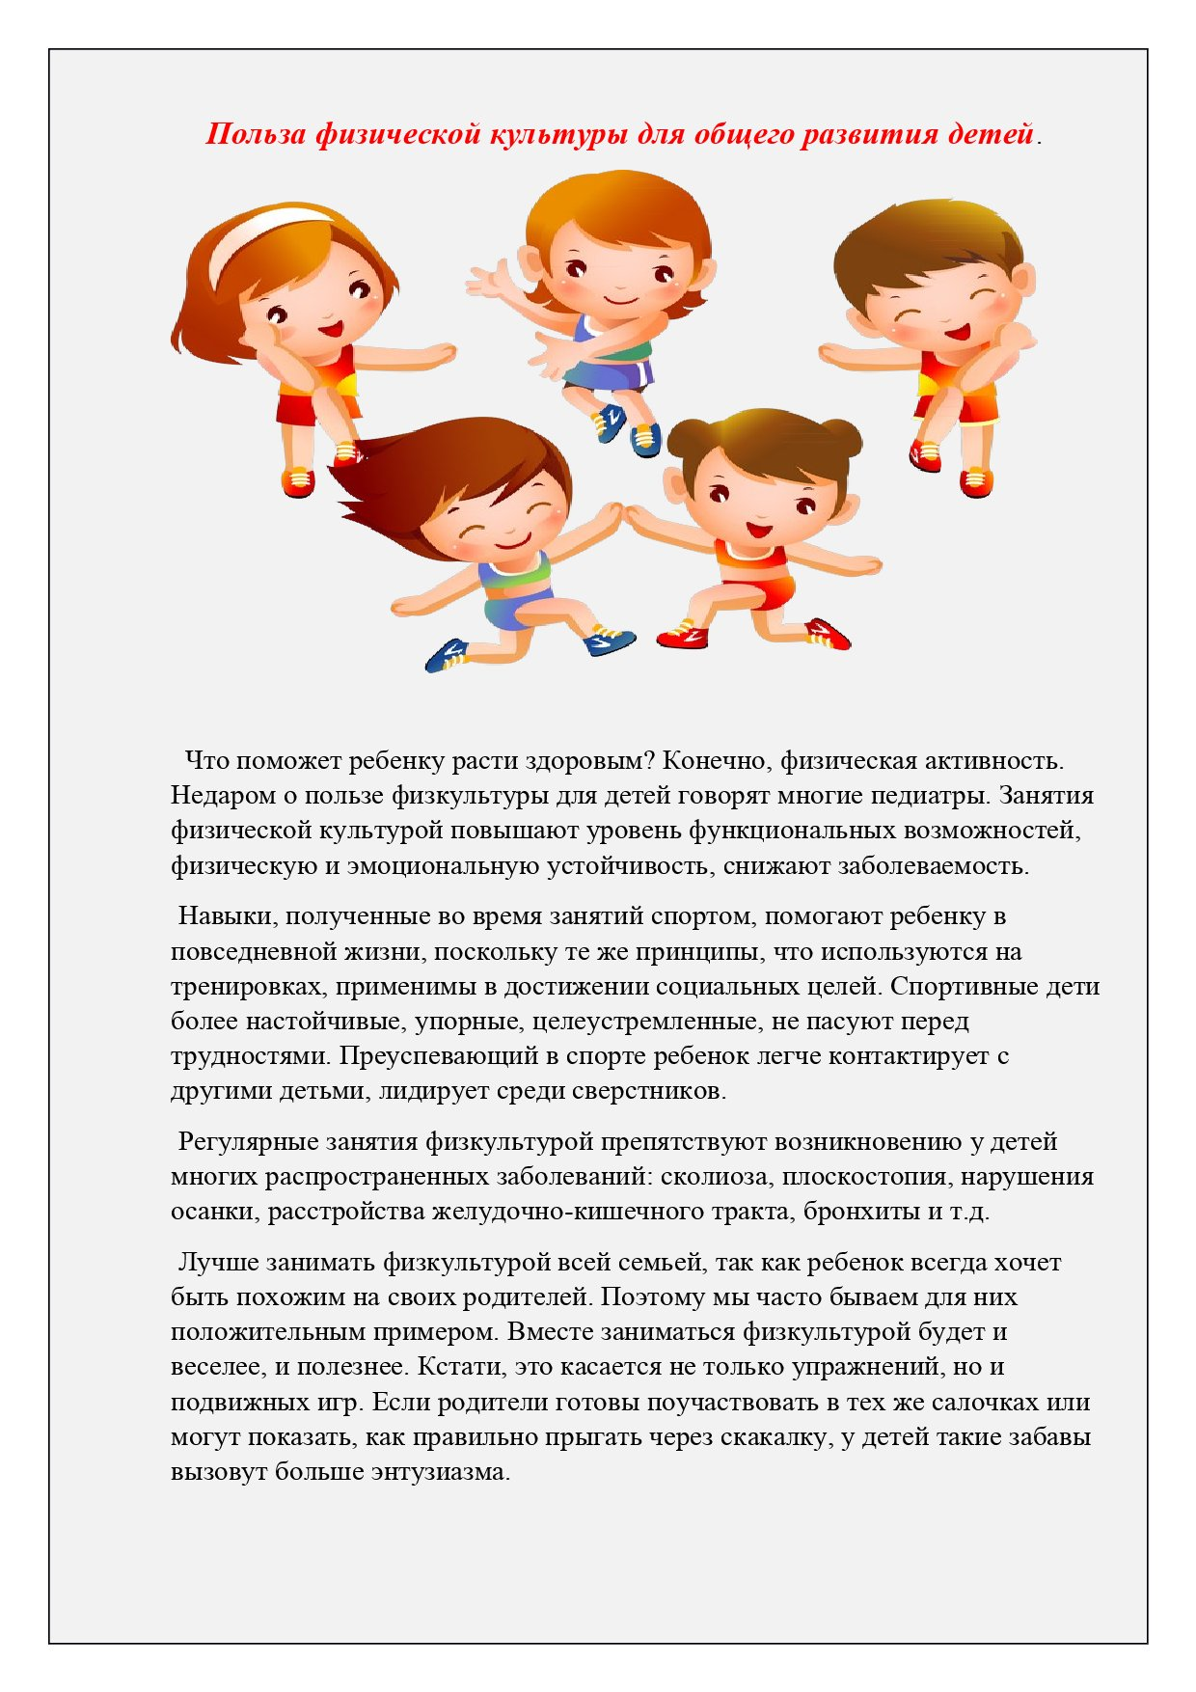

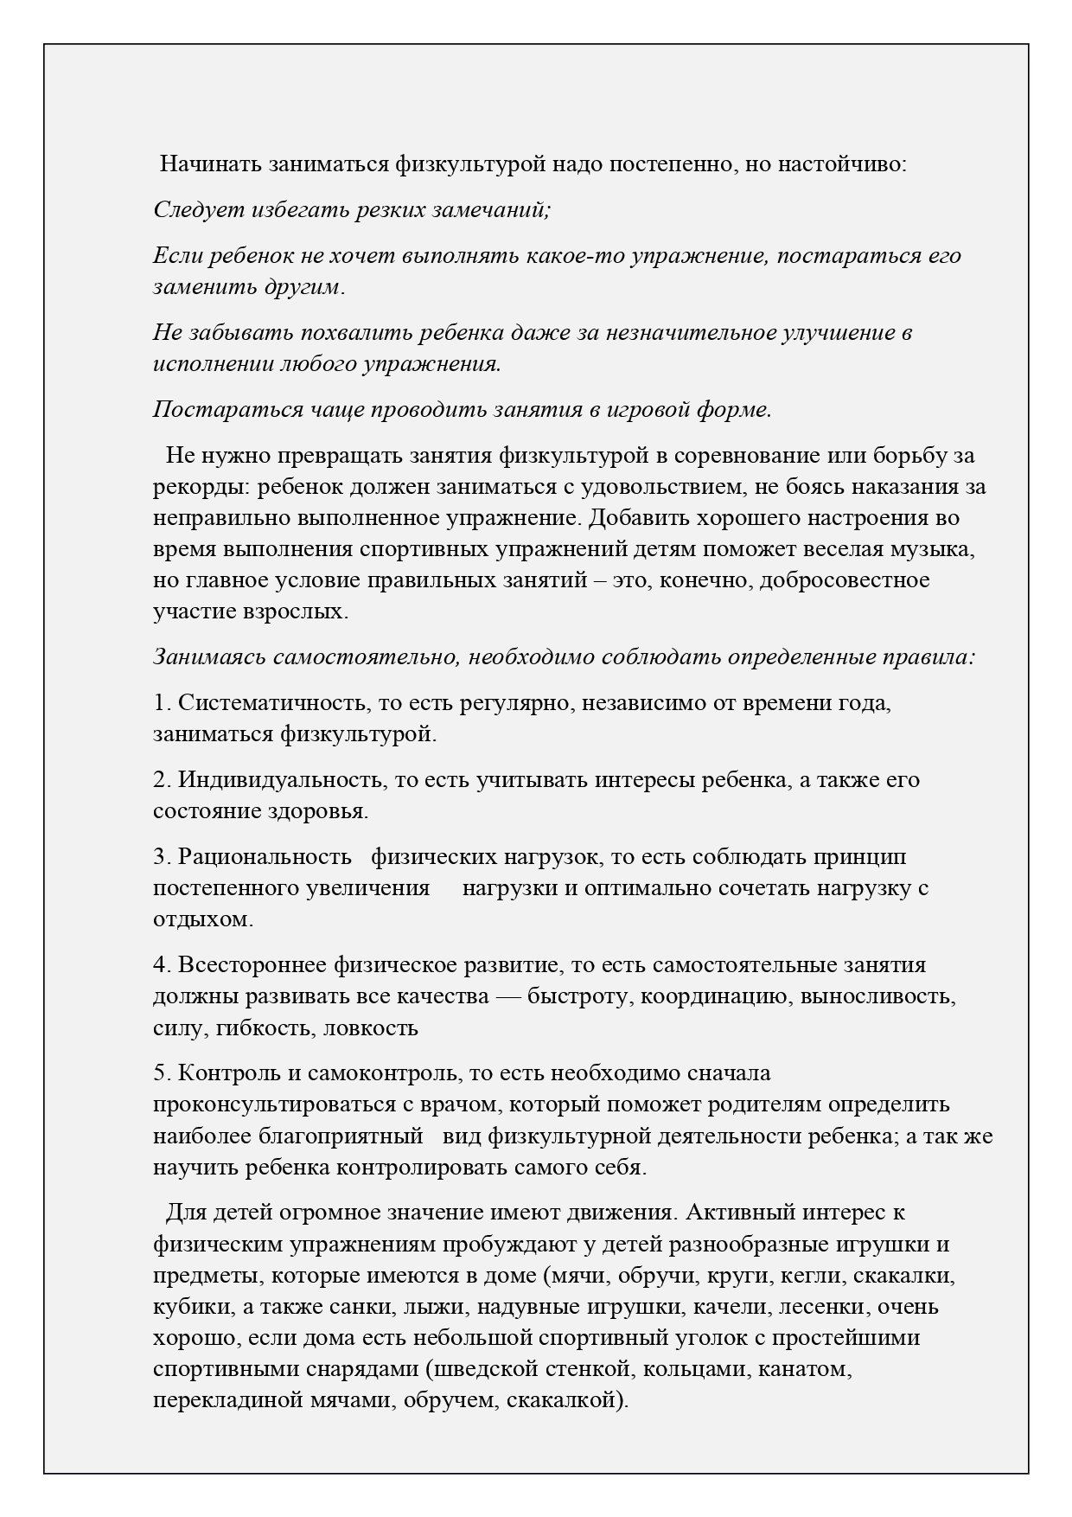

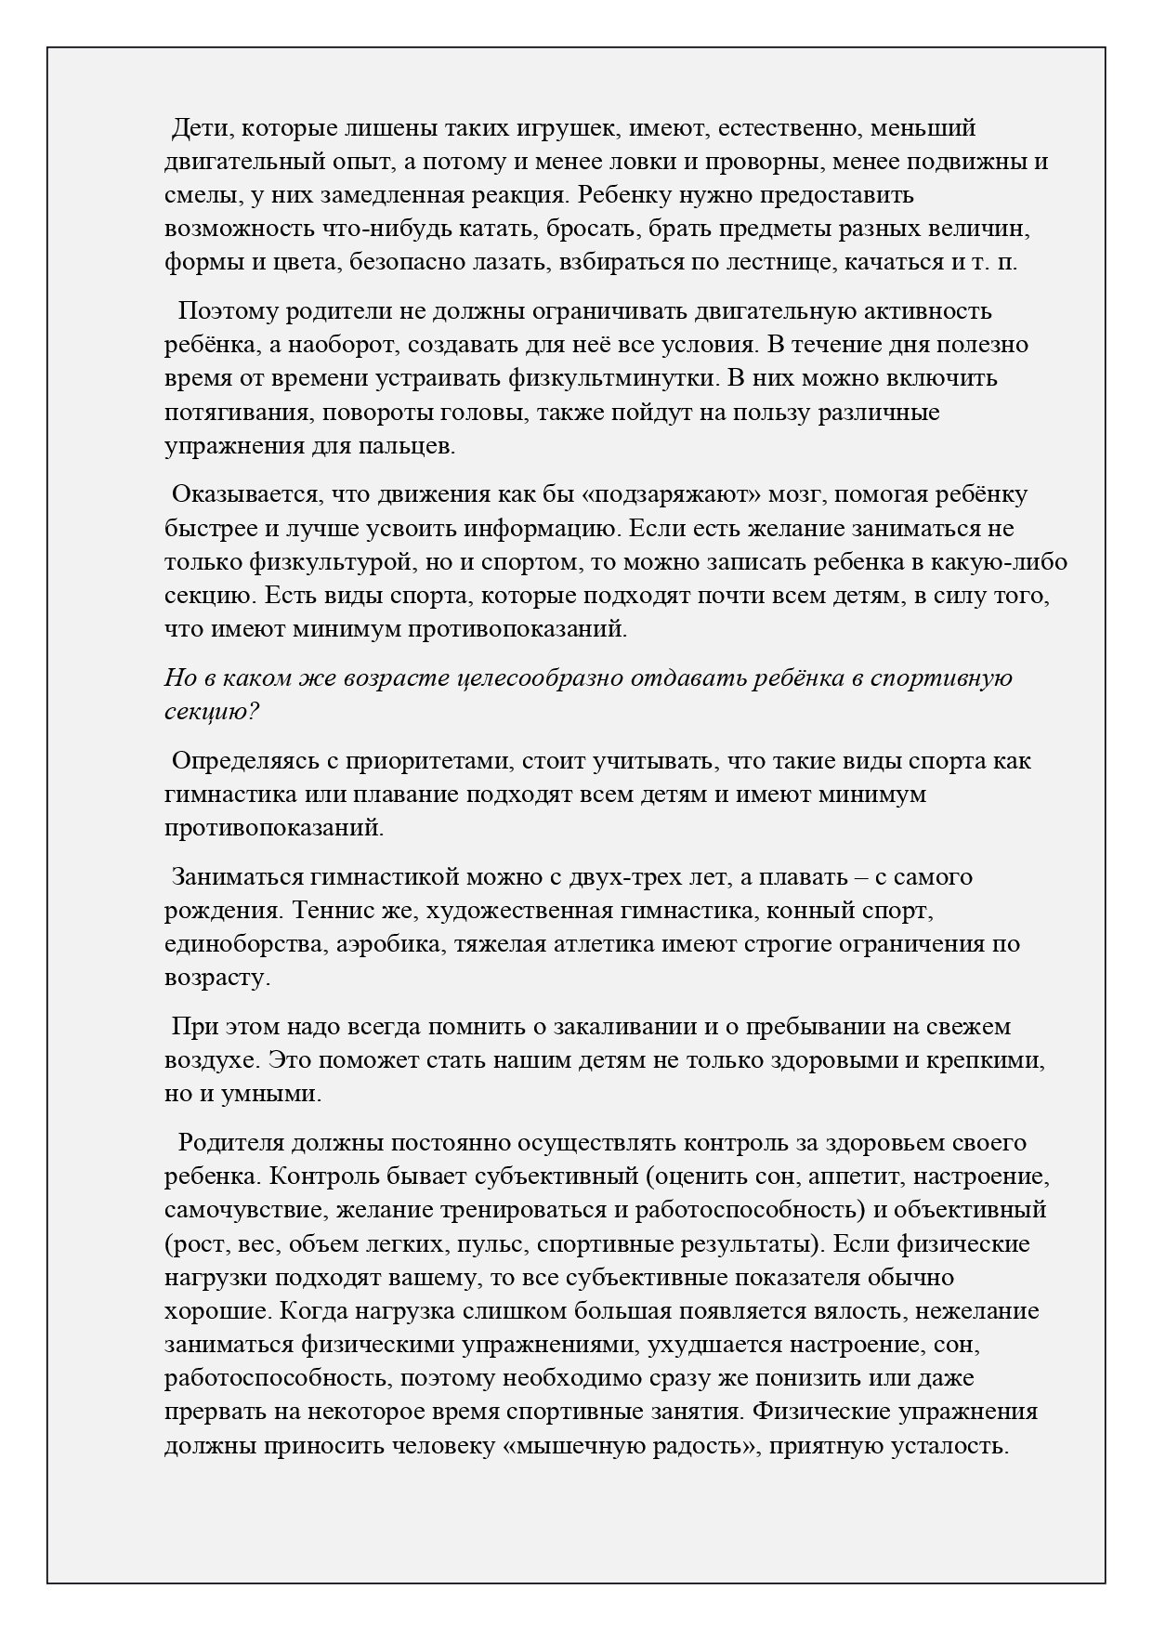

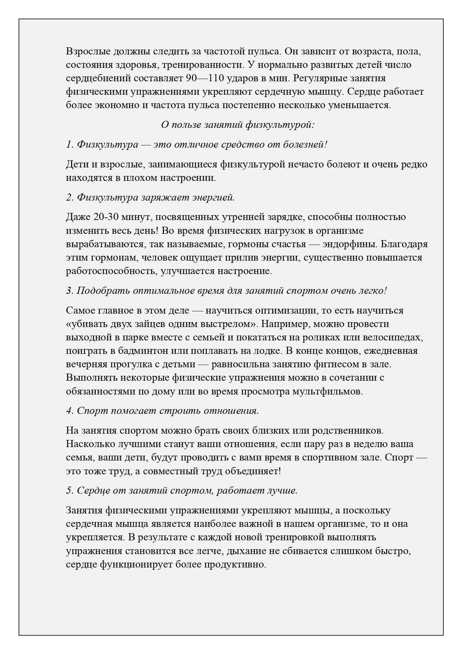

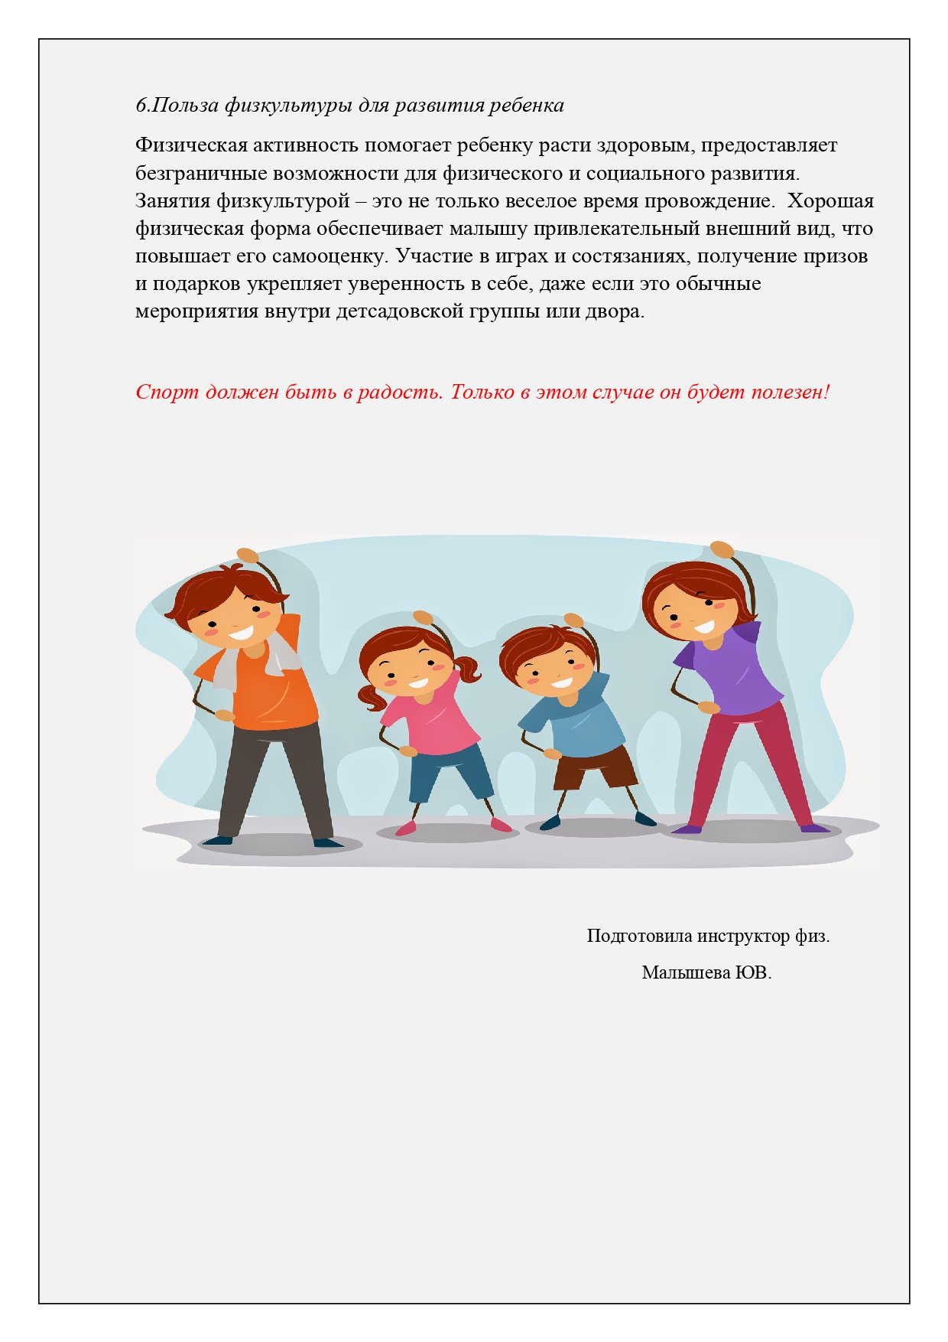

Муниципальное бюджетное дошкольное образовательное
учреждение «Детский сад общеразвивающего
вида №25 г. Лениногорска» муниципального образования
«Лениногорский муниципальный район»
Республики Татарстан

Консультация для родителей
«Движение – основа здоровья»

Инструктор по физкультуре
1 квалификационный категории
Богдан Л.Ф.

г. Лениногорск, 2021
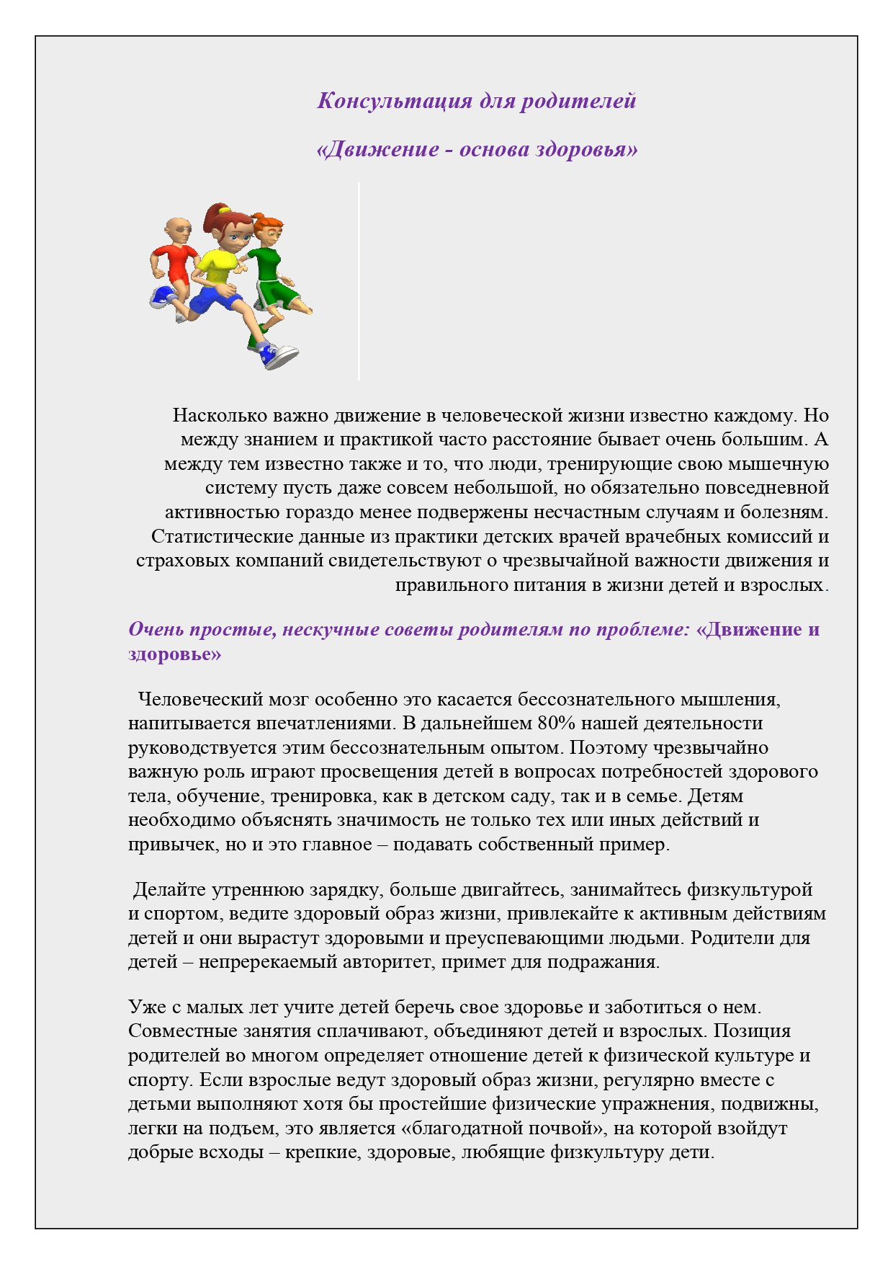

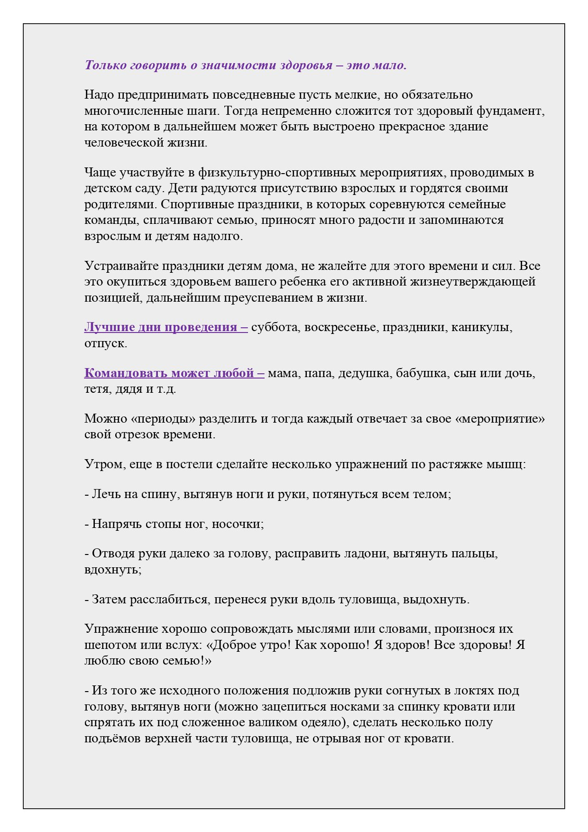

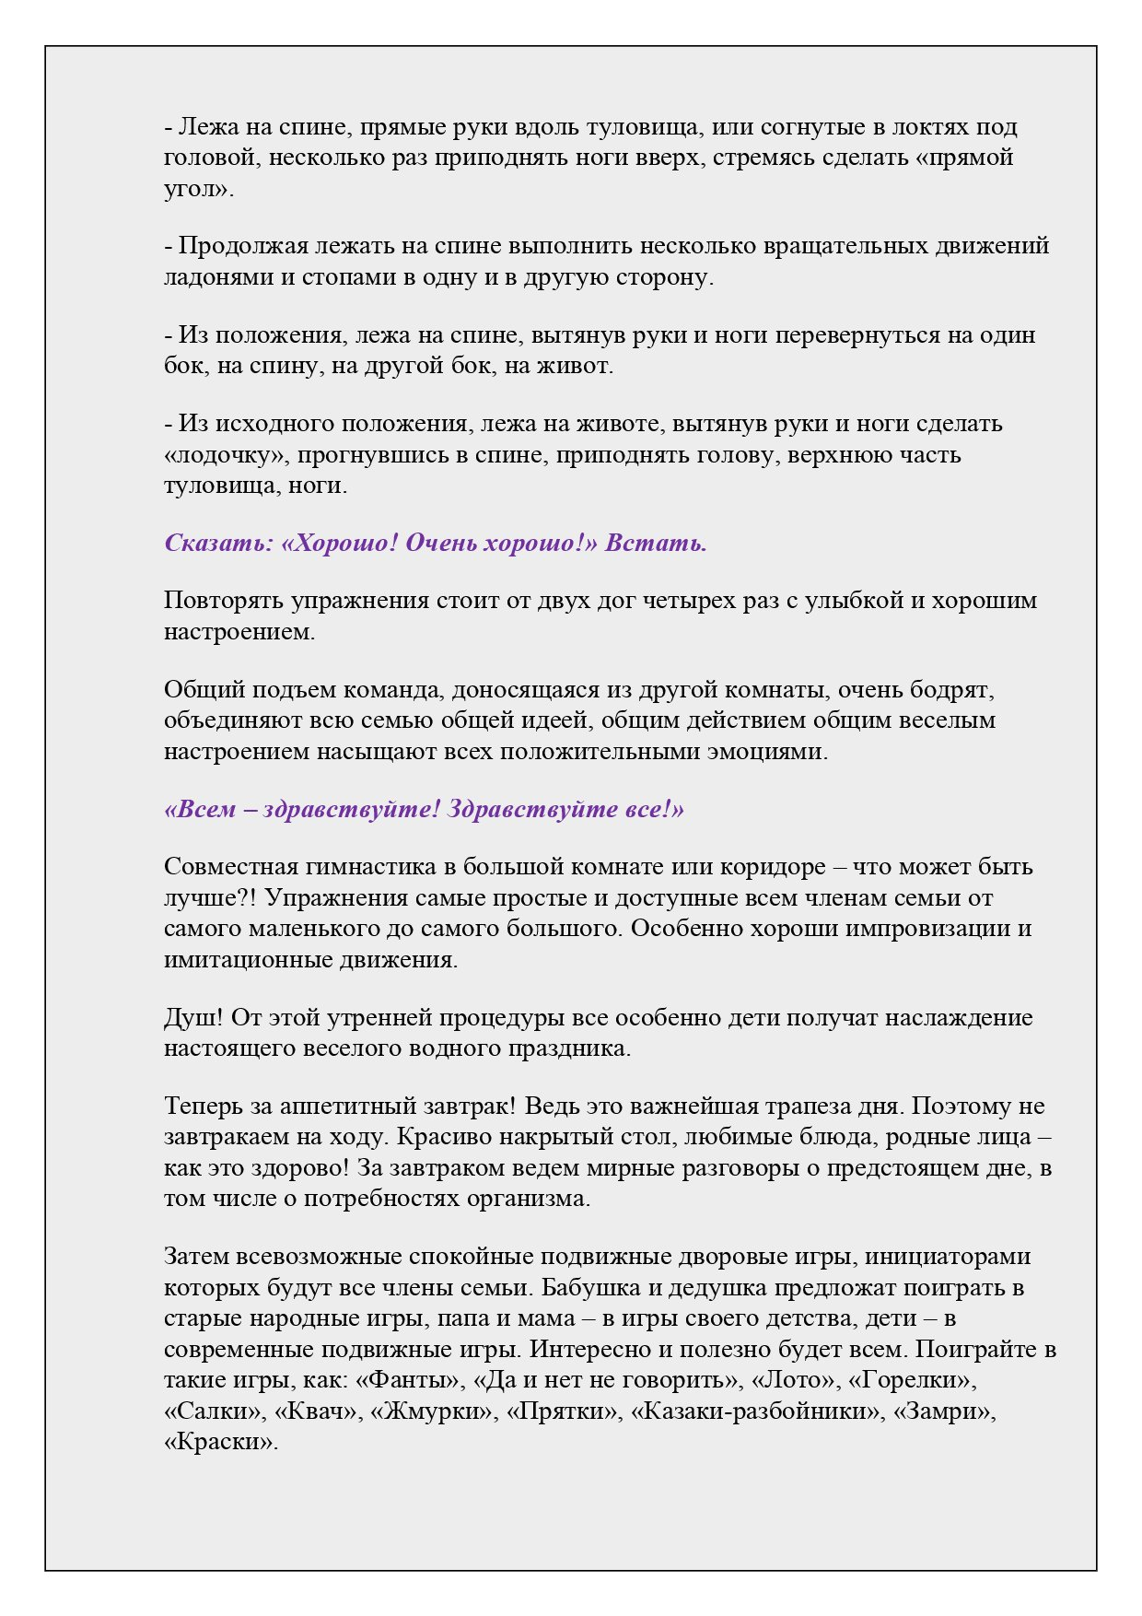

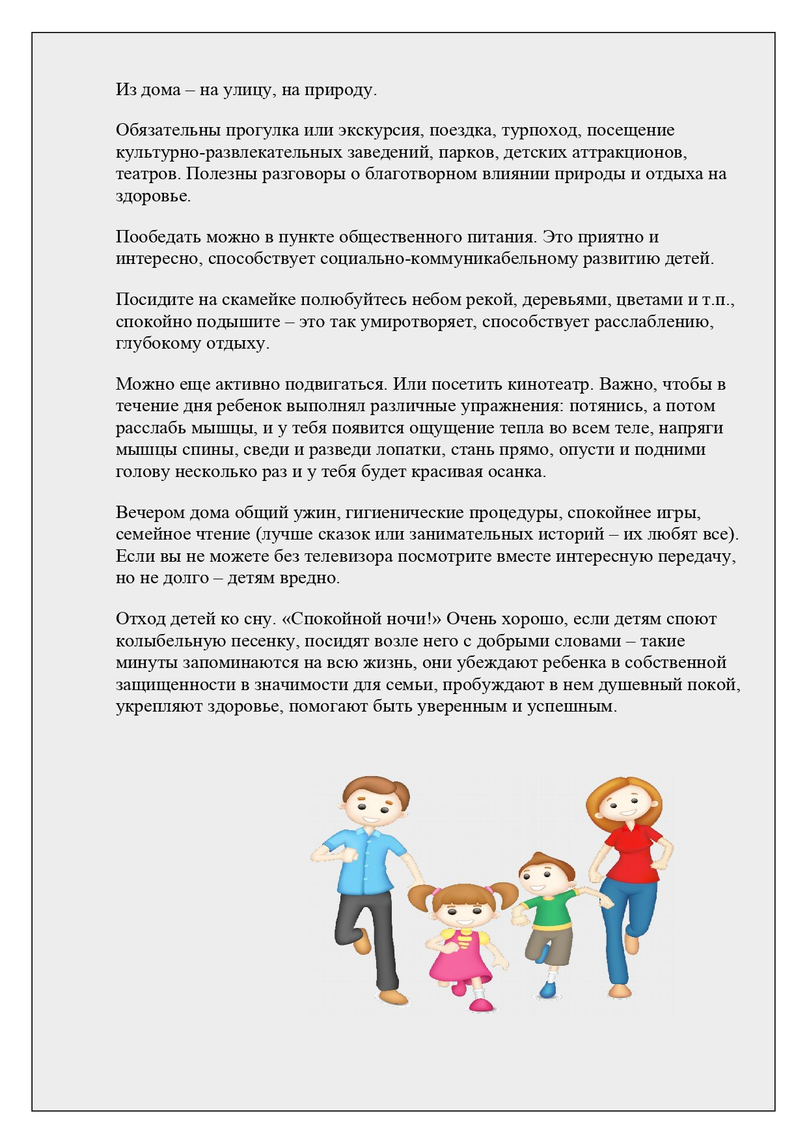

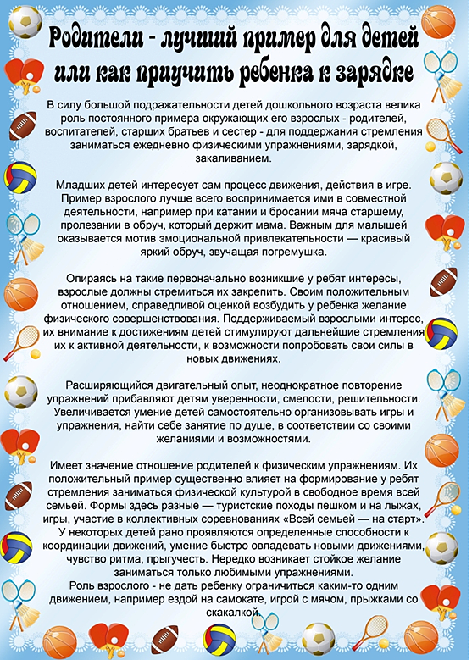

Муниципальное бюджетное дошкольное образовательное
учреждение «Детский сад общеразвивающего
вида №25 г. Лениногорска» муниципального образования
«Лениногорский муниципальный район»
Республики Татарстан

Консультация для родителей
«Катание на велосипеде»

Инструктор по физкультуре
1 квалификационный категории
Богдан Л.Ф.

г. Лениногорск, 2021
Катание на велосипеде
Дошкольное физическое воспитание закладывает основы техники двигательных действий и воспитывает физические качества. Среди координационных способностей наибольшее значение при различных передвижениях дошкольника приобретает способность к сохранению динамического равновесия, в том числе и на ограниченной опоре. И самое эффективное средство воспитания данной способности – передвижение на велосипеде.
Умение кататься на велосипеде относится к таким умениям, научившись которым, вы не забудете их и не разучитесь никогда. Даже если пройдет много времени, вы совершенно свободно сядете на велосипед и поедете.
Период обучения не всегда и не для всех проходит легко и быстро. Слёзы и ссадины – дело обычное для такого процесса. Обучая ребёнка езде на велосипеде, многие родители иногда бегут рядом. Этот способ страховки наиболее подходящий, поскольку дети, чувствуя поддержку взрослого, быстрее учатся кататься. Инструктору (маме или папе) не нужно держать велосипед за руль, седло или другую часть, так как ребёнок не чувствует устойчивости велосипеда, у него дольше формируется чувство устойчивого равновесия – ведь искать баланс нет необходимости. При таком методе обучения утрачивается самоконтроль за велосипедом. Родителю лучше всего находиться позади ребёнка, придерживая его за плечи. Не нужно руководить ездой, просто следите за юным велосипедистом.
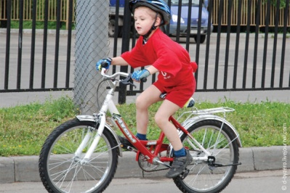При выборе велосипеда, помните, что он должен быть удобным, соответствовать росту и возрасту ребёнка. Для катания выберите просторное место и сразу объясните, где можно ездить, а где нет.
Научите ребёнка смотреть вперед и по сторонам, выбирать маршрут, видеть цель, следить за окружающей обстановкой. Покажите, куда ставить ноги, как крутить педали и тормозить. Объясните, как с помощью руля управлять велосипедом. Расскажите о правилах дорожного движения: о расположении велосипедистов на проезжей части, как правильно подавать сигналы рукой, научите различать сигналы светофора и понимать дорожные знаки. Ребёнок должен знать и элементарные правила безопасности – обяжите его кататься в шлеме.
Формируя динамическое равновесие у дошкольников, целесообразно выделить группы упражнений статического и динамического характера и чередовать их.
К статическим упражнениям в равновесии относят стойки на одной ноге, на носке одной ноги.
В число динамических упражнений в равновесии входят простые подготовительные упражнения, как: серийное выполнение прыжков вперед, назад, в стороны; приседание на носках; поочередные махи ногами; подъем на носках.
Естественно, начинать обучение упражнениям следует с простых заданий, постепенно усложняя их.
Начинающим велосипедистом нужно знать правила безопасности:
- при падении нельзя отрывать руки от руля;
- при перестроении смотреть по сторонами обозначать свои действия жестами (выставлять руки в сторону).
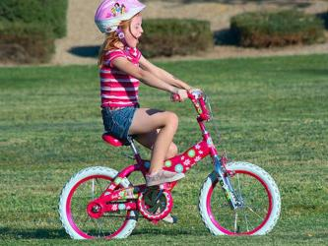Пожалуй, самое эффективное упражнение на развитие динамического равновесия – езда на велосипеде. Чем больше времени юный велосипедист будет проводить на велосипеде, тем быстрее сформируется чувство динамического равновесия, опоры, дистанции, пространства.
Во время тренировок, следует отработать чрезвычайно важное умение – подбор педалей при поворотах. На скорости при повороте направо левая педаль должна находится в верхнем положении, при левом повороте – соответственно наверху правая педаль.
Интересно потренировать в поднятии предмета. На землю кладется какой-либо предмет (теннисный мячик , шапка и др.), велосипедист на тихом ходу (не останавливаясь) должен наклониться и поднять его.
Удачи вам, уважаемые родители, не жалейте сил и времени на обучение детей, и они вырастут здоровыми, физически подготовленным

Катание на санках
Наступлением зимы и холодов многие родители спешат купить санки для ребенка, чтобы интересно, увлекательно и весело проводить досуг на свежем воздухе.
Однако это безобидное, на первый взгляд, активное занятие может стать причиной травм, поэтому так необходимо усвоить некоторые правила безопасного катания на санках

Что именно нужно учитывать при катании металлических, пластиковых и деревянных санках зимой.
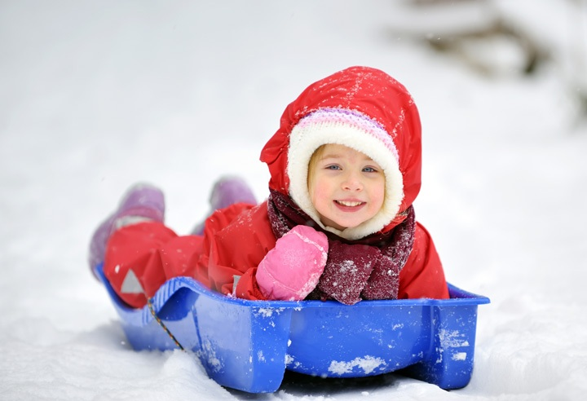

Выбор горки для катания на санках
Родителям стоит с вниманием отнестись к выбору горки, на которой будет кататься ребенок: она не должна заканчиваться автомобильной дорогой, забором или водоемом. Выбирайте плавный склон, который выходит на площадку без деревьев, камней и прочих препятствий.
Проследите, чтобы на поверхности трассы не было осколков стекла, трамплинов, коряг, торчащих камней, а также других предметов, которые препятствуют движению санок и при падении могут поранить ребенка.
Угол наклона горки не должен быть больше 30 градусов, а если ребенку еще нет пяти лет – то не более 20 градусов.
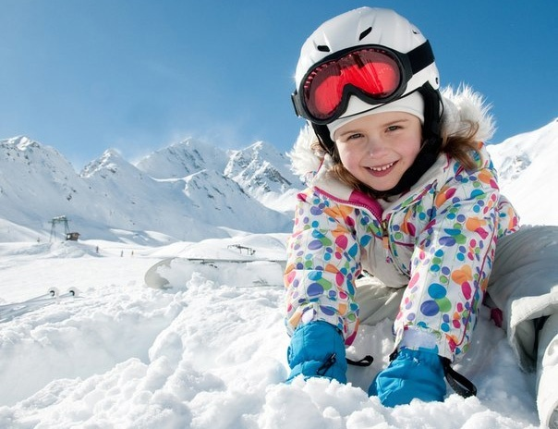

Одежда и экипировка для катания на санках
Одевать малыша лучше всего в «дутые» синтепоновые куртки и штаны, поскольку эта легкая одежда не позволит ребенку сильно вспотеть, а при падении сможет максимально смягчить удар.
Обувь для катания на санках выбирайте удобную и прочную, со специальной прорезиненной подошвой. Руки ребенка должны защищать толстые перчатки, а голову – шапка, а на крутых склонах потребуются ветрозащитные очки и шлем.
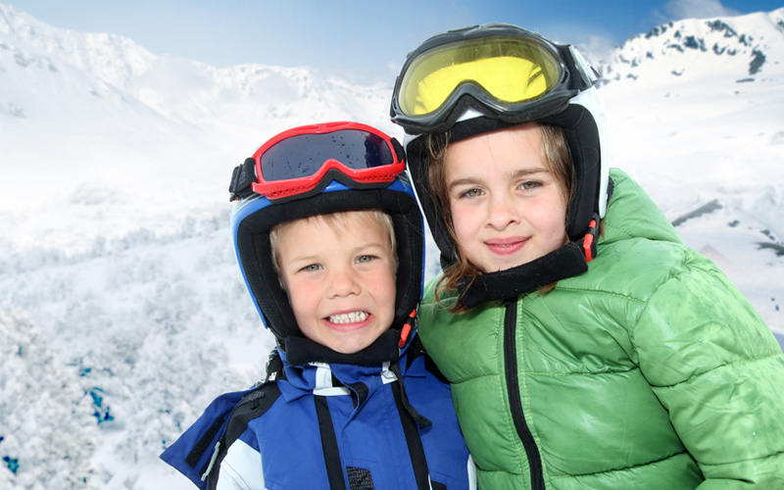

Правила безопасного катания детей на санках
1. Не позволяйте маленькому ребенку (до 5 лет) самостоятельно съезжать на санках. При катании на санках ребенок должен крепко держаться руками.
2. Детские санки должны быть оборудованы спинкой и ремнями безопасности.
3. Постелите что-нибудь мягкое на посадочное место и спинку, при этом рекомендуется как можно чаще менять положение ребенка в сиденье, чтобы он не простудился.
4. Если в ваших санках предусмотрена съемная ручка-толкатель, при катании с горки ее лучше снять.
5. Если вы намерены катать ребенка на санках с использованием буксировочного троса, постарайтесь делайте это аккуратно, без резких рывков и поворотов, чтобы сани не перевернулись.
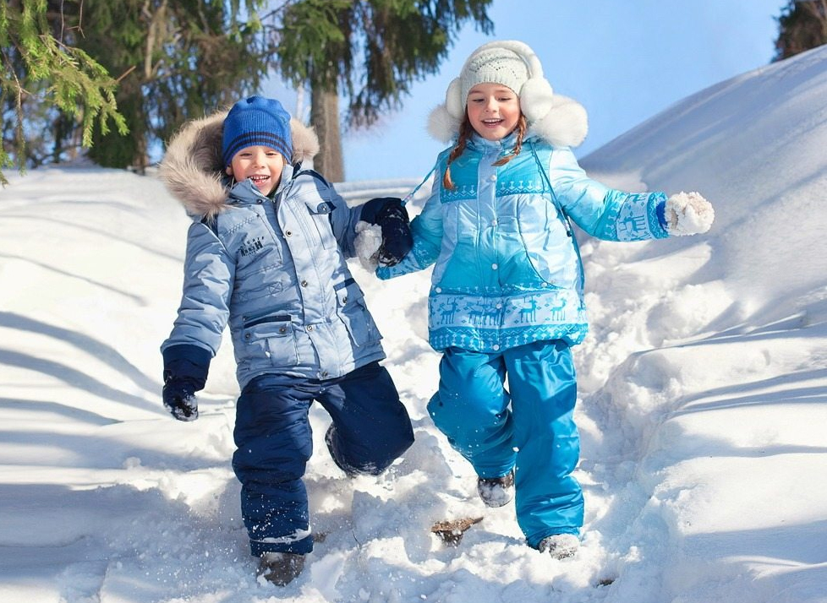
6. Дети в возрасте от 5 лет уже могут кататься на санках самостоятельно, при этом обязательно соблюдая дистанцию между своими и едущими впереди санками.
7. Нельзя связывать несколько санок между собой.
8. Запрещается съезжать на санках, стоя на ногах или коленях, лежа на животе, а также сидя против движения.
9. Нельзя долго находиться на проезжей части склона, а также подниматься по ней. После съезда нужно встать с санок, оглянуться назад и отойти в сторону.
10. Если столкновение саней неизбежно, лучше выпрыгнуть из них и правильно упасть. При этом падать лучше на бок, перекатившись на спину, прижав подбородок к груди, чтобы сберечь голову.
Катание на санках, как и на любом другом транспортном средстве, требует обязательного соблюдения правил безопасности. Необходимо объяснить ребенку, как кататься на санках с горки, и проследить на практике, насколько он их усвоил, чтобы это приятное зимнее занятие приносило радость и пользу вашему малышу.

Правила катания на лыжах для детей
Катание на лыжах — средство, сочетающее в себе закаливание воздухом, солнцем и движением. В результате систематических занятий любым спортом повышается работоспособность, улучшается функция дыхательной и сердечно-сосудистой систем, укрепляются основные группы мышц. Кроме того, катание на лыжах обеспечивает эмоциональную разгрузку. Для лыжной прогулки важен правильный подбор лыжных палок и лыж в соответствии с ростом и массой тела человека.
Подбирай лыжи по росту – не большие и не маленькие. Острый конец лыжи должен упираться в ладонь поднятой кверху руки. Лыжная палка должна доходить до подмышки.
Основная стойка лыжника – ноги слегка согнуты в коленях, а тело наклонено вперёд.
Скользящий шаг. Не отрывая лыж от снега, сделай скользящее движение вперёд правой ногой, перенеся всю тяжесть тела на неё. Как только почувствуешь, что правая лыжа останавливается, сделай то же движение левой ногой. Чем сильнее будет толчок, тем длительнее будет скольжение. С палками скользящий шаг получается ещё быстрее. Правая нога – левая палка, левая нога – правая палка.
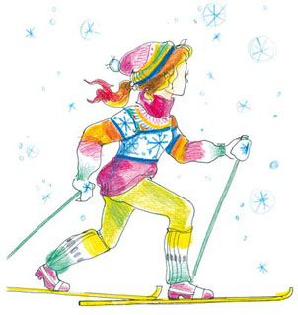
Поворот. Удобнее всего поворачиваться на месте переступанием. Допустим ты хочешь повернуть направо. Приподними правую ногу, не отрывая пятки правой лыжи. Перенеси её на полшага вправо. Таким же образом переставь левую лыжу. Затем опять правую и так далее. Если ты делаешь поворот правильно, то на снегу останется след в виде расходящихся лучей.
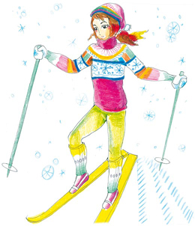
Подъём на горку. На небольшой пологий склон можно подняться ступающим шагом – подними правую ногу с лыжей, шагни, хлопнув её по снегу, то же сделай левой ногой (А).
На склоны средней крутизны поднимайся “полуёлочкой” – одну лыжу поставь на снег всей плоскостью, другую чуть наискосок, отставив подальше носок второй лыжи от носка первой (Б).
На крутой склон поднимайся “лесенкой”. Повернись левым боком к вершине горки. Лыжи поставь ровно. Сделай шаг левой лыжей вверх по склону, упирая лыжу на внешнее ребро. Затем, делая упор на внутреннее ребро, подставь к ней правую лыжу так, чтобы обе лыжи опять стали ровно (В).
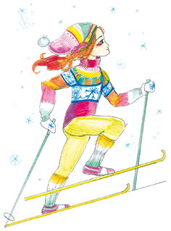 | 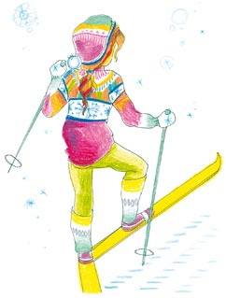 | 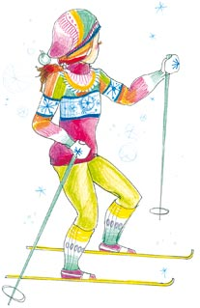
Спуск с горы. Прежде чем спускаться с горки, вспомни основную стойку лыжника. Лыжи поставь ровно, близко одна к другой. Колени согни, немного наклонись вперёд. Во время спуска ты должен пружинить на ногах. Чем круче горка, тем больше ты должен согнуть колени и наклониться вперёд.
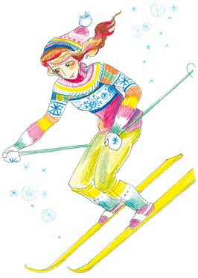
Торможение. Сначала попробуй торможение на самых пологих склонах. Торможение выполняй “полуплугом”. Одна из лыж продолжает скользить, на неё переносится тяжесть тела. Вторую лыжу слегка поверни носом к первой лыже, упирая лыжу на внутреннее ребро. Притормаживать учись попеременно обеими ногами, начиная с сильнейшей ноги.
